附件2：

西御园乡村酒店交通说明
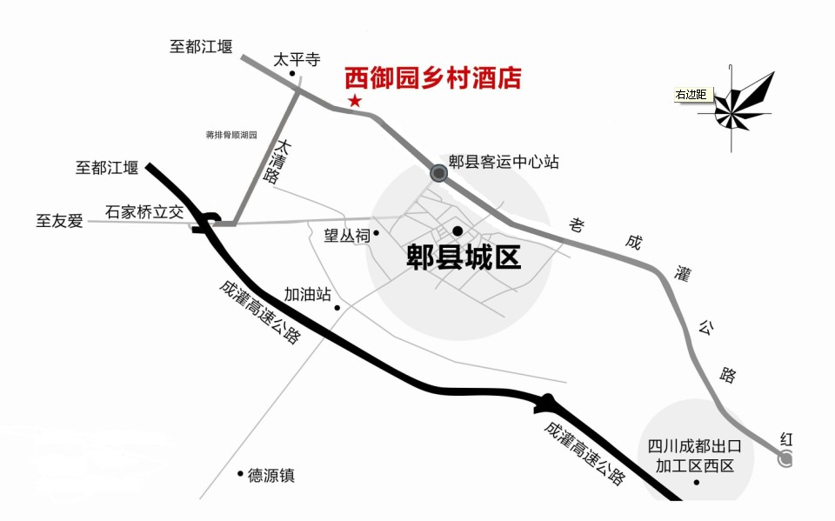
西御园乡村酒店线路图
1．酒店地址：成都郫县客运中心前行1.5公里
酒店电话：67517888 67517889
2．乘车线路：a、金沙车站乘坐305路或320路公交车到终点站（郫县客运中心）下车，转乘709路公交车到西御园乡村酒店门口，或从郫县客运中心打的大概8元；b、茶店子乘成都到都江堰的中巴车，在西御园乡村酒店门口下车；c、火车北站乘坐高速铁路，在郫县西路下，前行1.5公里；d、双流机场打车到酒店120元左右。
3．行车线路：走成灌高速石家桥出口下后，左边红绿灯左转，前行红绿灯右转，前行500米左边。

